България

Автор | Издател | Лиценз | Издание | Автор на корицата
Станислав Хоферек | Greenie Библиотека | CC-BY-NC-ND | Първият (2026) | Станислав Хоферек

За книгата

България е страна на границата между Европа и Ориента, където се срещат древни цивилизации, православна традиция и съвременен европейски живот. Разположена е на Балканите, на Черно море, и въпреки по-малкия си размер, е един от исторически най-богатите региони в Европа. България е известна със своите древни градове, планини, вино, кисело мляко и силно културно наследство, което е оформило цяла югоизточна Европа.
Превод Василена Герасимова.

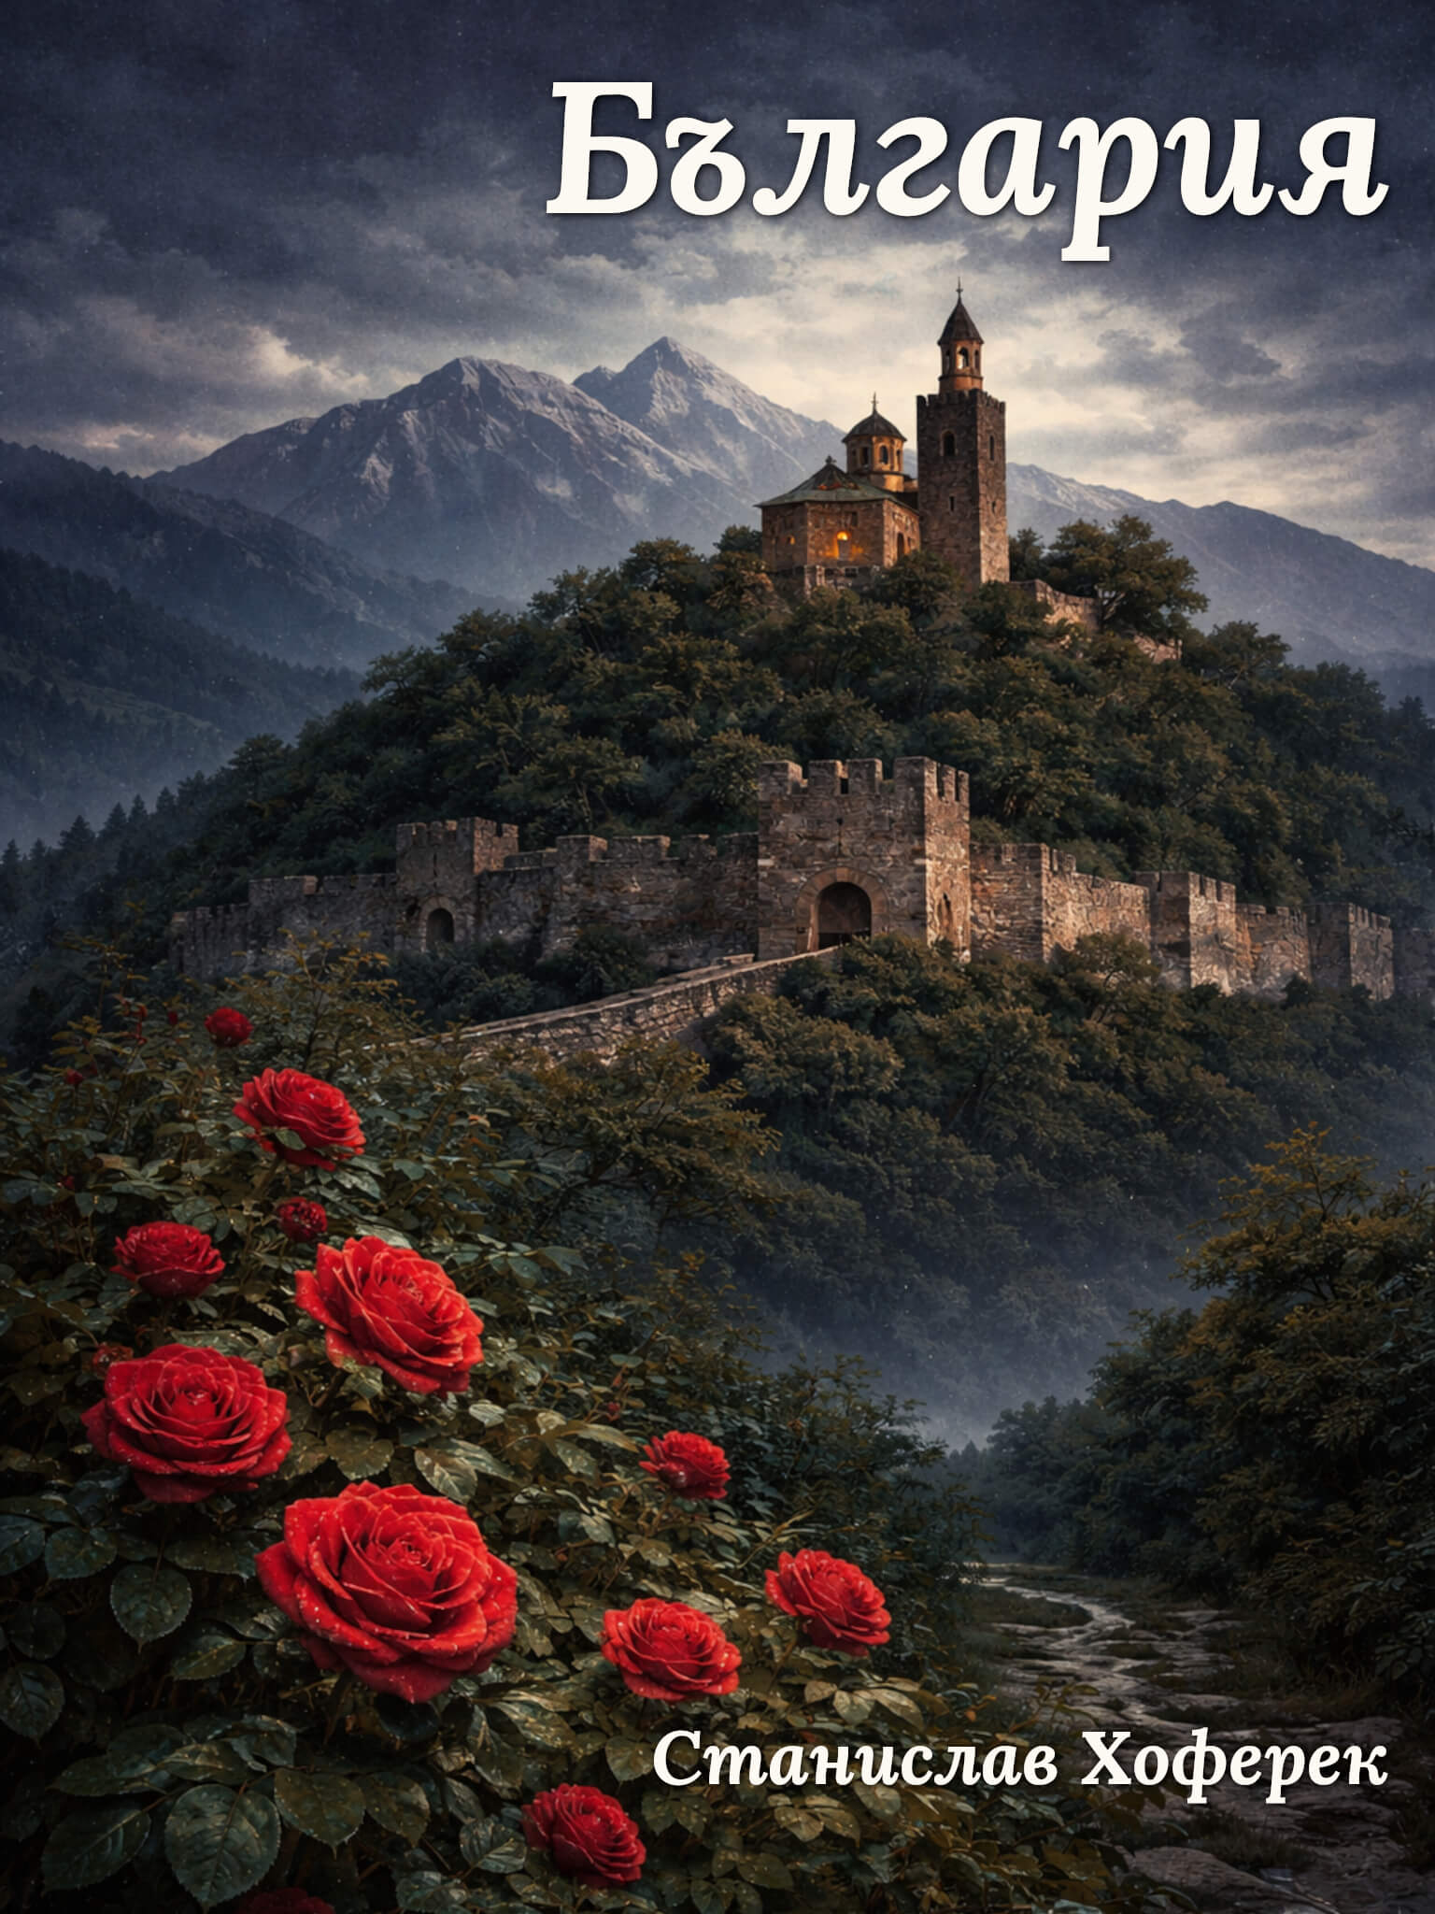

България

1. Местоположение, климат, природа

България се намира в югоизточна Европа на Балканския полуостров. Граничи с Румъния, Сърбия, Северна Македония, Гърция и Турция и има черноморско крайбрежие на изток. Основната река е Дунав, която образува естествената северна граница на страната.
Климатът е умерено континентален, но на юг се усеща влиянието на Средиземноморието. Лятото е топло и сухо, зимата е по-студена, особено в планините. България има четири сезона. Природата е много разнообразна - Стара планина, Рила и Пирин, плодородни низини и пясъчни плажове край Черно море. Най-високият връх е Мусала (2925 м).

2. История

Територията на днешна България е една от най-старите населени области в Европа. В древността тук са живели траките, оставяйки след себе си обширни гробища и златни съкровища. България е основана през 681 г. и оттогава носи същото име. Първото българско царство се превръща в значителна сила на Балканите и приема християнството.
Една от най-значимите фигури в българската история е цар Симеон I Велики. По време на неговото управление в началото на IX и X век Българската империя се простира от Черно море до Адриатическо и Егейско море и е една от най-могъщите империи в Европа. В сравнение с днешна България, империята на Симеон е повече от два пъти по-голяма.
През Средновековието България играе ключова роля в разпространението на славянската култура и кирилицата. След векове на османско владичество тя получава независимост през 1878 г. През 20 век преминава през период на социализъм и след 1989 г. поема по пътя на демокрацията. От 2007 г. е член на Европейския съюз.

3. Градове и икономика

Столицата е София, един от най-старите градове в Европа, с история от над 7000 години. Други големи градове включват Пловдив, смятан за един от най-старите непрекъснато населени градове в света, както и Варна и Бургас на брега на Черно море.
Икономиката на България е разнообразна. Промишлеността, енергетиката, IT секторът и селското стопанство играят важна роля. Страната е известна със своите вина, розово масло (особено от Розовата долина), зърнени храни и зеленчуци. Туризмът също е значителен източник на доходи - както морските курорти, така и планинските ски курорти.
По време на комунистическия период България е една от най-популярните дестинации за почивка в Източния блок. Черноморските плажове, достъпните цени и стабилното време привличат посетители от цяла Източна Европа. През 2025 г. България приема еврото, като се интегрира допълнително в икономическите структури на Европейския съюз и изоставя първоначалната си валута - лева.

4. Култура и атракции

Българската култура съчетава славянско, византийско и балканско влияние. Традиционната музика и танци са ритмични и изразителни, често в нетипични ритми, характерни за българския фолклор. Православното християнство заема значително място, което е оформило архитектурата, изкуството и празниците.
Интересното е, че България има своя Айфелова кула – реплика в мащаб приблизително 1:10, разположена в морския курорт Слънчев бряг. Тя е символ на туристическия бум на страната и популярно място за посетителите.
По време на Студената война България е една от страните на границата със Съветския съюз. Съперничеството със Съветите обаче е не само политическо, но и културно – в гимнастиката, балета и класическата музика. Българските гимнастици и танцови групи са сред световните върхове и са източник на национална гордост.
България има третия по големина брой древни паметници след Гърция и Италия.
Българската армия е била известна в миналото с това, че никога не е губила нито едно от знамена си. През 1912 г. тя за първи път използва военновъздушните си сили за бомбардировки, по-рано от всяка друга държава. Първата жена военен пилот е българката Райна Касабова. Също така, известният Спартак е произлязъл от територията на днешна България.
Българите кимат с глава в несъгласие и поклащат с глава в съгласие.
България има повече от 700 минерални извора, само Исландия има повече в Европа.
София е една от най-евтините столици на Европа за туристи.

